
ПРОФСОЮЗ РАБОТНИКОВ
НАРОДНОГО ОБРАЗОВАНИЯ И НАУКИ
РОССИЙСКОЙ ФЕДЕРАЦИИ
(ОБЩЕРОССИЙСКИЙ ПРОФСОЮЗ ОБРАЗОВАНИЯ)
ростовская областная организация
областной комитет
пр. Ворошиловский, 87/65
г. Ростов-на-Дону, 344010
тел/факс (8632) 34-84-60, 39-94-61
rostov@obkomprof.ru
www.obkomprof.ru

№ 439 _от_23 ноября 2018 г.

Уважаемые коллеги!

Ростовская областная организация Профсоюза работников народного образования и науки заключила договор на проведение Новогоднего представления "Новогоднее созвездие Браво-2. Ледяной дворец" Музыкально-цирковое шоу

Новогодний музыкальный спектакль состоится 26 декабря в 12:00 в здании ДГТУ Конгресс-Холл ДГТУ.
Стоимость билета: 75 % от прайс-листа.
Либретто:
«Мы приглашаем вас принять участие в удивительном сказочном путешествии вместе с нашими главными героями - юным Созвездием «Браво»!
Задавались ли вы вопросом - бывает ли новогодний Цирк? Наши герои вместе с юными зрителями устроят настоящее цирковое представление, познакомятся с добрым сказочником, своенравной и фееричной Королевой грез, героями Диснея и многими другими! А еще вас ждет расследование, - в каком же из сказочных Ледяных дворцов затевается коварный план. Наше Музыкально-цирковое новогоднее шоу со множеством спецэффектов, сюрпризов и розыгрышем призов не оставит равнодушным не только юных зрителей, но и взрослых!»
Просьба, оперативно направить в областной комитет заявки на бронирование мест в зале.

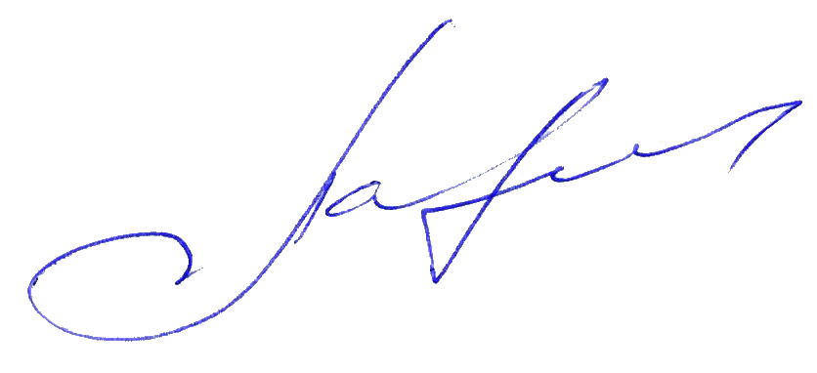
С уважением,
Председателя областной
организации Профсоюза И.Н.Лалетин

